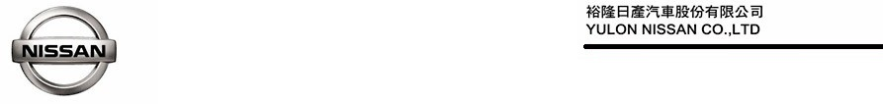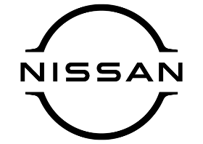 2025.4.22

**NISSAN 2025 NISTEC / NISAC全國技能競賽圓滿落幕**

**日產汽車母廠頒獎肯定台灣冠軍選手 持續推動售後服務升級**

NISSAN追求高品質的售後服務、持續精進服務接待人員及保養維修技師專業能力，於4月16日至18日舉辦「2025 NISTEC/NISAC全國技能競賽」， 由NISSAN全國各經銷公司選派共計36位技術及服務類別傑出選手代表參賽。經過激烈與高水準的競賽評比，以及專業的交流與觀摩，最終由南區NISSAN經銷公司匯聯汽車勇奪「2025 NISTEC/NISAC 全國技能競賽」總團體獎冠軍殊榮，日產汽車母廠更將特別頒予個人獎冠軍選手，藉以表揚在地合作夥伴致力於提供客戶高標準服務、追求顧客滿意的經營理念。

**NISTEC / NISAC全國技能競賽 日產汽車母廠頒獎表揚台灣冠軍選手**

「NISTEC/NISAC全國技能競賽」自1989年起已持續舉辦18屆，期望透過競賽活動提昇技術人員及服務專員能力水平，以提供客戶高標準服務，力求精進顧客滿意度，NISTEC全名為Nissan Service Technician Excellence Competency，為技術類別競賽，包含車輛診斷維修技術、車身鈑金技術及車身噴塗技術等三項競賽職類；NISAC全名Nissan Service Advisor Excellence Competency，為服務類別競賽，包含服務專員客戶應對競賽職類，期望透過參與競賽活動，讓各經銷公司菁英人才互相觀摩、交流切磋，藉此更加精進本身職能。

**強化售後服務與技術競賽 打造優質用車體驗**

NISSAN鐘文川總經理表示，面對汽車產業趨勢快速變遷，全球NISSAN已開始進行經營與生產結構優化、聚焦智慧化與電動化技術發展、加強跨產業與跨品牌之戰略合作等策略，同時也期許透過持續舉辦「NISTEC/NISAC全國技能競賽」，強化並提供NISSAN車主高品質售後服務，滿足消費者用車需求。

NISSAN未來將持續提升售後服務水準、推動品牌發展及深耕在地，並以最高標準致力於改善車主用車體驗，提升第一線接待及技師服務品質，並確保售後零件供應，讓車主能夠安心用車、創造美好的用車體驗，達到NISSAN追求「提升顧客滿意」的企業宗旨。

*# # #*

聯絡方式：

裕隆日產汽車股份有限公司公關室

媒體專線：0800-371-171

公司網站：[www.nissan.com.tw](http://www.nissan.com.tw)